AdVisor Media и АДВ объединяют усилия для продвижения DONGFENG в России

AdVisor Media и АДВ, ведущие российские агентства в сфере маркетинга и коммуникаций, объявляют о совместной победе в тендере компании ДУНФЭН МОТОР РУС.

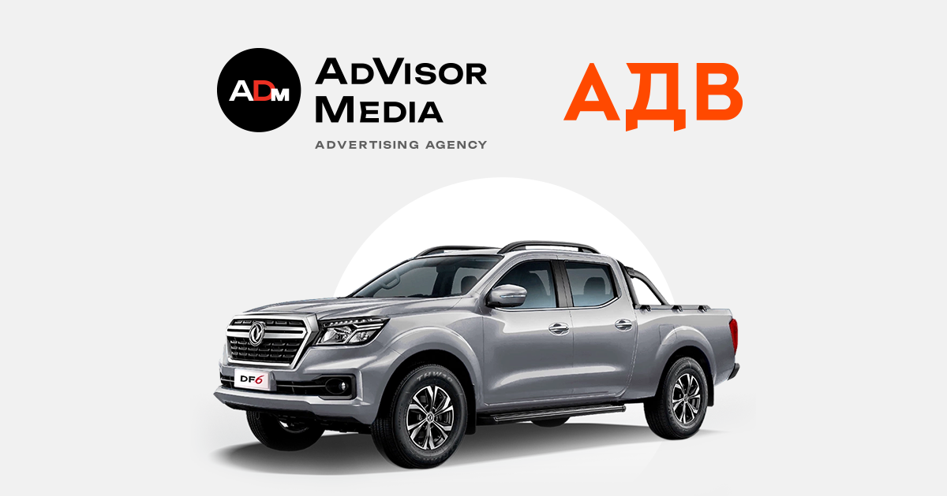

В рамках проекта агентства будут оказывать полный комплекс услуг по стратегическому позиционированию и продвижению бренда DONGFENG на российском рынке, разработку и реализацию стратегии, охватывающей все ключевые каналы коммуникации: медийную рекламу, performance-маркетинг и оффлайн-активации.

Корпорация DONGFENG Motor, один из наиболее динамично развивающихся автомобильных брендов в мире, за более чем 50 лет своего существования прошла путь от производителя военной техники до крупнейшего автомобильного гиганта.

Сегодня DONGFENG входит в четверку крупнейших китайских автопроизводителей, располагая 42 заводами по всему миру, созданными в партнерстве с ведущими зарубежными компаниями.

Основные принципы работы компании – это открытость, инновации, нацеленность на результат.

Портфель компании включает в себя широкий спектр продукции: легковые и коммерческие автомобили, грузовики, пассажирский транспорт, а также автозапчасти и оборудование для машиностроения. Продукция DONGFENG экспортируется в 92 страны, включая Россию.

Выбор AdVisor Media и АДВ в качестве партнера для продвижения бренда DONGFENG подчеркивает сильные стороны объединенной команды и ее стратегический подход. Предложение агентств было признано лучшим среди всех участников тендера.

*****
Рекламное агентство полного цикла AdVisor Media разрабатывает и реализует комплексные стратегии продвижения крупных брендов в offline/digital с 2012 года. Агентство руководит комитетом по маркетингу Российско-Азиатского союза промышленников и предпринимателей (РАСПП), а а также входит в состав российской Ассоциации развития digital агентств (ARDA) и АКАР.

Корпорация DONGFENG Motor (изначальное название «Второй автомобильный завод»), основанная в 1969 году, является одним из крупнейших автомобилестроительных государственных предприятий Китая с годовым объемом выпуска более 3,2 млн автомобилей.

Группа АДВ – это коллаборация 2000 экспертов в области технологий, медиа, маркетинговой стратегии и креатива: команды людей с общими целями для получения вдохновляющих бизнес-результатов для брендов.

